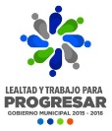
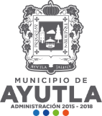

ACTA QUINTA DE ACTIVIDADES DE LA
REGIDURÍA DE ECOLOGÍA y PARQUES Y JARDINES DEL MUNICIPIO DE
AYUTLA, JALISCO. 2015-2018.

En Ayutla, Jalisco, a 30 de marzo de 2016 dos mil diez y seis, la que suscribe C. María Guadalupe Chávez Murguía, Regidora a cargo de la Comisión Edilicia de ECOLOGÍA y PARQUES Y JARDINES, me entreviste con la brigada de jardineros y encargados del mantenimiento de los parques, áreas verdes y de recreación Municipal.

Se realizaron labores de limpieza de maleza, poda del pasto, recolección de basura y demás acciones encaminadas a darle un mejor aspecto a dichas áreas.

De igual forma seguimos mejorando el servicio de recolección de basura, ya trabajando con un nuevo horario y perifoneando para que las amas de casa, y comerciantes, saquen su basura por la mañana y así evitar que por las noches los perros causen daños rompiendo las bolsas o rodando los cestos, provocando con ello mal olor, y dificultad para volver a barrer y recoger la basura desperdigada.

Sin más que informar, me propongo continuar investigando la problemática ecológica de nuestro Municipio, así como los medios óptimos para su solución.

